FOVIAL- 2015-0060

RESOLUCIÓN DE ENTREGA DE INFORMACIÓN

San Salvador, a las 09: 30 a.m. del 6 de julio de 2015, El Fondo de Conservación Vial luego de haber recibido y admitido la solicitud de información No. FOVIAL-2015-0060 presentada ante la Oficina de Información y Respuesta de esta dependencia por parte de: Omar Ernesto, y considerando que la solicitud cumple con todos los requisitos establecidos en el art.66 de La ley de Acceso a la Información Pública y los arts. 50, 54 del Reglamento de la Ley de Acceso a la Información Pública, y que la información solicitada no se encuentra entre las excepciones enumeradas en los arts. 19 y 24 de la Ley, y 19 del Reglamento, resuelven:

PROPORCIONAR LA INFORMACIÓN PÚBLICA SOLICITADA.
Solicito los nombres completos de los encargados de las áreas: -Consejo Directivo -Presidencia -Auditoría Interna -Subdirección Ejecutiva

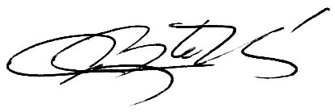

___________________________________

Oficial de Información Institucional

